WIOSENNE INSPIRACJE CZ.1

1. „Pogotowie w gniazd budowie” – słuchanie opowiadania Marii Kownackiej.

- Proszę pani, co te kawki wyprawiają? – śmieją się dziewczynki.
- Proszę pani – te kawki naszą wycieraczkę zniszczą! Ojejku!
- O czym wy mówicie? Podchodzi pani do okna… i sama zaczyna się śmiać… – Taka piękna, duża wycieraczka!
- Nowa – a one niszczą! I rzeczywiście, przed drzwiami leży gruba wycieraczka z kokosowych włókien.
U jej brzegu przysiadły dwie kawki i zawzięcie wyszarpują włókna… Jedna szarpnęła tak zajadle, że aż z rozmachu przysiadła na ogonie… Gruchnął śmiech.
- To ci dopiero kino!
- Ale co to znaczy? Zastanówmy się…
- One to ciągną do gniazda…
- No właśnie… Tyle trudu! Co za wysiłek! Jaka potrzeba budulca! Czy my nic na to?
- Trzeba pomóc!
- Ale jak?
Przysiedli w kręgu – obmyślają, co kto przyniesie.
- Moja mama robi na drutach – mówi Danusia – przyniosę dużo resztek włóczki!
- Mój dziadzio wiąże sieci – rozplotę kawałki sznurka na miękkie włókienka – woła Antek.
- U nas jest para koni – tata wyczesze włosia z ogonów i grzyw!
- Moja ciocia przędzie na kołowrotku – przyniosę pęczek pakuł!
- Mamusia pracuje w spółdzielni – przyniosę wiórków opakunkowych!
- Moja babcia jest krawcową, da mi skrawków, potnę je na pliseczki!
- Ja mam psa. On linieje na wiosnę!
- W naszym kurniku jest dużo piórek i puchu – przyniosę cały woreczek!
- Mój tata da mi całą wiązkę łyka! – woła Maciek.
- O, to wspaniale! Łyko to skarb dla wilgi! Ucieszyła się pani.
Wtem Piotruś palnął się w czoło: – Słuchajcie, przecież my trzymamy od listopada cały pęk nitek wyciągniętych z serwetek! Teraz na nie czas! A na drugi dzień w ogrodzie szkolnym ruch…
Rozwieszają chłopcy na gałązkach włóczkę, sznurki, pliski ze szmatek, włosie… Dziewczynki rozkładają na płocie wiórki opakunkowe, piórka i puch, a na jabłoni Maciek zawiesił pęk łyka. Ale najciekawszą rzecz zrobił Marcinek. Przyniósł bryłkę gliny, rozrobił ją dobrze wodą, jak ciasto, i wyłożył niedaleko piaskownicy. – Co on robi, ten Marcinek? Dla kogo ta glina? – pytały dzieci… – Uważajcie, kto przyleci! – powiedział tajemniczo Marcin.
No, i przyleciały już po chwili… Czy wiecie kto?
- No tak! Oczywiście – jaskółki. Glina im była bardzo potrzebna do lepienia gniazda.
To było prawdziwe pogotowie w gniazd budowie! Co za ruch! Jaka zabawa, jaka radość!
A może by i u was urządzić takie pogotowie – trud niewielki, a ile radości i jaka pomoc dla ptaszków!

Spróbuj odpowiedzieć na pytania:
Co w przedszkolu zaobserwowały dziewczynki?
Dlaczego kawki niszczyły wycieraczkę?
Do czego były im potrzebne kawałki włókien?
Jakie pomysły miały dzieci, by pomóc ptakom?
Co takiego zrobił Marcinek?
Jakie ptaki budują swoje gniazda z gliny?
Jak Ty możecie pomóc ptakom przy budowie gniazd?

- „Oznaki wiosny” - film edukacyjny. Dzielenie się spostrzeżeniami w rodzinnym gronie.

https://www.youtube.com/watch?v=n48RQ4OpHZA&ab_channel=EduKredka

- „Kukułeczka kuka” – zabawa ruchowa przy wyliczance – tak jak przy „Chodzi lisek koło drogi”.
Członkowie rodziny siadają „po turecku” w kole, układają ręce za plecami w formie gniazdka. Jedno z nich (kukułeczka) w ręce trzyma jajko (piłkę), które musi podrzucić wybranej osobie (ptaszkowi) do „gniazdka”. „Kukułka” „lata” po obwodzie koła z „jajem”, mówiąc lub śpiewając rymowankę: Kukułeczka kuka, wolnych gniazdek szuka, do kogo przyleci – ten wychowa dzieci! W czasie deklamowania wyliczanki dziecko – kukułka podrzuca wybranej osobie jajo i szybko ucieka. Osoba, która otrzymała jajo goni kukułkę po obwodzie koła. Jeśli nie uda jej się złapać kukułki, wtedy ta osoba przejmuję rolę kukułki i zabawa zaczyna się od początku.

Melodia do zabawy:
https://www.youtube.com/watch?v=BjgpDyMVHSs&ab_channel=LULANKO

- „Bocian” – praca plastyczna do wyboru (załącznik nr 1).
- „Strumyczek” – masażyk relaksacyjny. Dziecko i rodzic siedzą w parach. Jedno rysuje na plecach drugiego, później następuje zamiana ról.

Tu płynie strumyczek, | Rysuje na plecach linię prostą wzdłuż kręgosłupa.
faluje, wiruje. | Rysuje na plecach linię falistą.
Tu się srebrzy, tam ginie, | Delikatnie drapie po plecach, wsuwa palce za kołnierz.
a tam znowu wypłynie. | Rysuje na plecach linię prostą wzdłuż kręgosłupa.
Wtem przemknęła wiewiórka, | Delikatnie szczypiąc, wędruje dłonią po plecach na skos.
zaświeciły dwa słoneczka, | Zatacza dłońmi koła na plecach.
spadł drobniutki deszczyk. | Leciutko stuka opuszkami palców w plecy.
Czy cię przeszedł dreszczyk? | Niespodziewanie, delikatnie szczypie w kark
- „Symbole wiosny” – spróbuj odnaleźć zaginione symbole wiosny podczas spaceru (załącznik nr 2).

- Wycinanki - układanki z figur geometrycznych – „ptak i kwiat” (załącznik nr 3)/ kolorowanki odtwórcze i kreatywne (Należy wydrukować arkusz czarno-biały oraz kolorowy wzór. Zadaniem dziecka jest pokolorować rysunek zgodnie ze wzorem. Pozwala doskonalić umiejętność odtwarzania – dostępne osobno jako plik pdf).

Miłej zabawy!

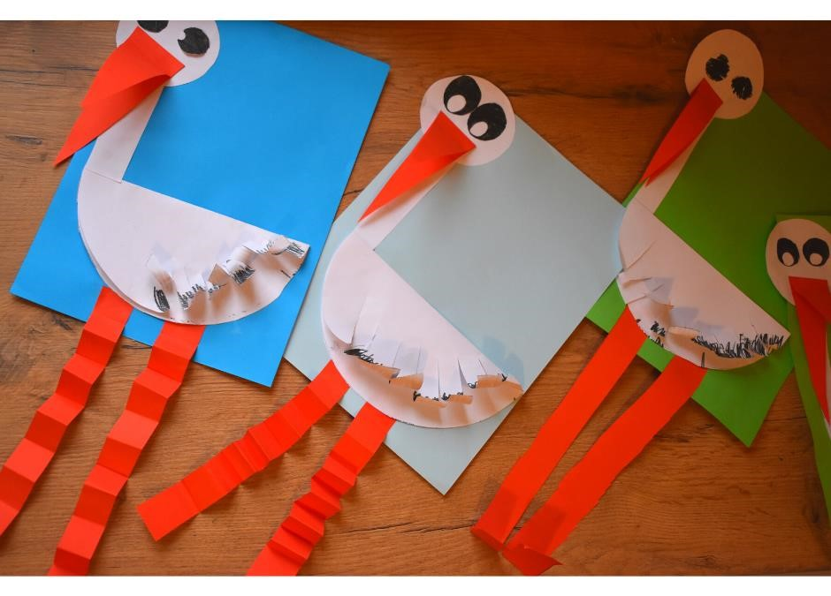
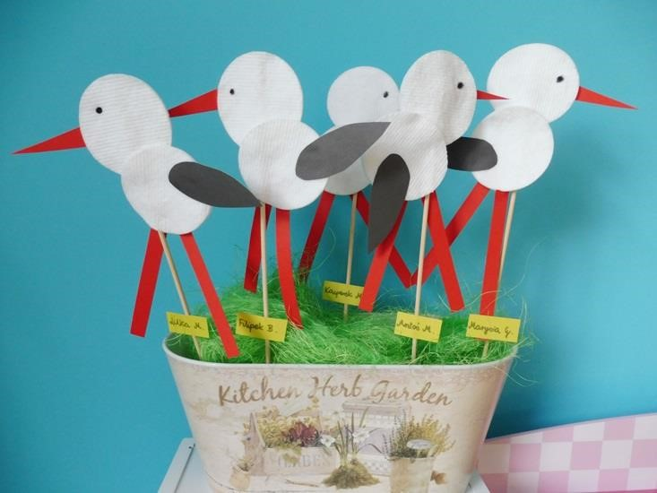
Załącznik nr 1
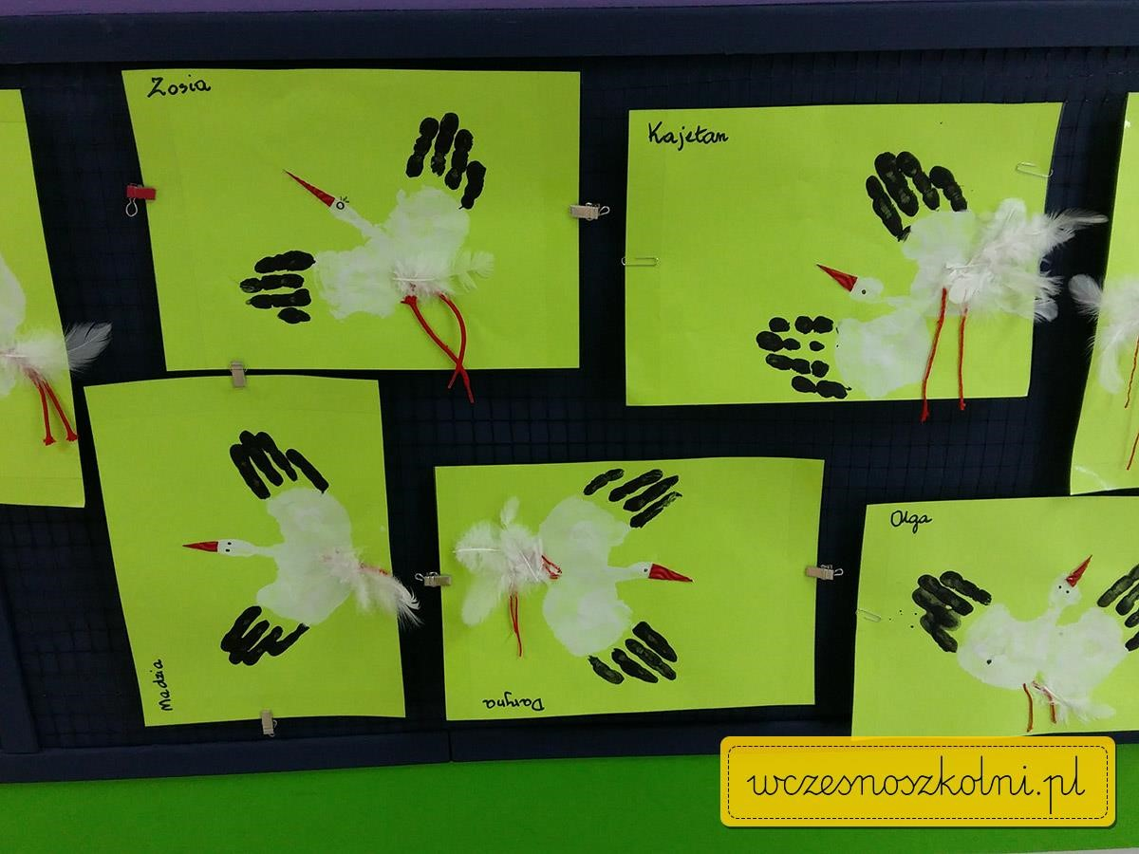

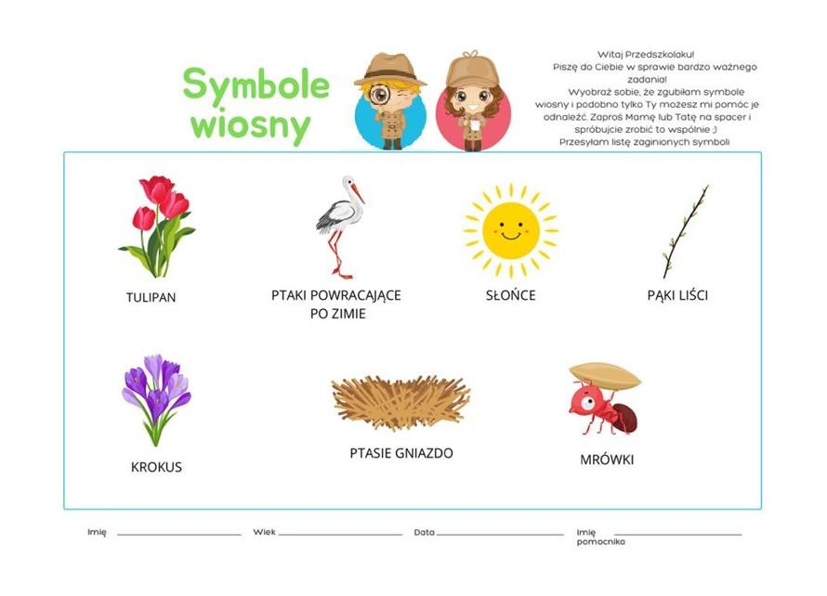
Załącznik nr 2

Załącznik nr 3

